ΛΥΣΗ
Έστω τρίγωνο ΑΒΓ, οι διάμεσοί του ΒΜ, ΓΝ και οι προεκτάσεις τους ΜΔ, ΝΕ τέτοιες ώστε ΜΔ=ΒΜ και ΝΕ=ΓΝ.
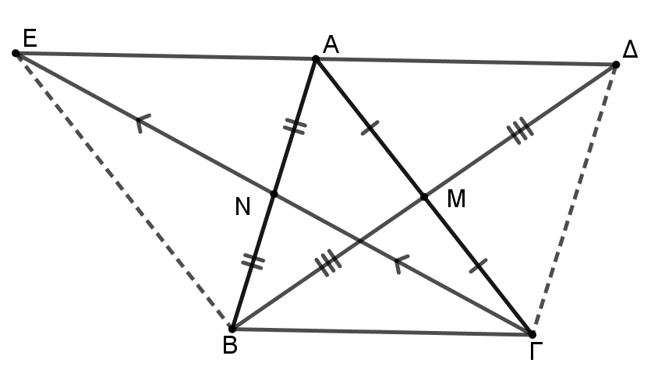
α) Επειδή MΔ = BM από κατασκευή και AM = MΓ αφού ΒΜ διάμεσος, οι διαγώνιοι ΒΔ, ΑΓ του τετράπλευρου ΑΒΓΔ διχοτομούνται, οπότε είναι παραλληλόγραμμο. Άρα ΑΔ//ΒΓ ως απέναντι πλευρές του παραλληλογράμμου.
Επειδή ΓΝ = ΝΕ από κατασκευή και ΑΝ = ΝΒ αφού ΓΝ διάμεσος, οι διαγώνιοι ΓΕ, ΑΒ του τετράπλευρου ΑΓΒΕ διχοτομούνται, οπότε είναι παραλληλόγραμμο. Άρα ΑΕ//ΒΓ ως απέναντι πλευρές του παραλληλογράμμου.
β) Από το α) ερώτημα αποδείχθηκε ότι από το σημείο Α διέρχονται τα τμήματα ΑΕ και ΑΔ που είναι παράλληλα στη ΒΓ. Όμως επειδή από ένα σημείο εκτός ευθείας διέρχεται μοναδική παράλληλη σ’ αυτήν, συμπεραίνουμε ότι τα τμήματα ΑΔ και ΑΕ έχουν τον ίδιο φορέα, δηλαδή τα σημεία Ε, Α και Δ είναι συνευθειακά.

